Cemilan Ringan Keripik Buah Karet Asal Musi Banyuasin Berbagai Macam Rasa  ** Lili Syafitri¹, Asmawati², Lesi Hertati³  ^{1.2.3.}) Fakultas Ekonomi Akuntansi Universitas Indo Global Mandiri Palembang  Article history  Received : diisi oleh editor  Revised : diisi oleh editor  Accepted : diisi oleh editor  *Corresponding author  Lesi Hertati  Email : syafitri.lili@uigm.ac.id | Abstrak  Akibat menurunya harga karet dunia masyarakat Musi banyuasin memanfaatkan buat karet sebagai snack makanan ringan dengan berbagai rasa yang mendatangkan manfaat dan bergizi. Buah karet merupakan sampah alam yang tidak dapat dimakan namun dengan olahan yang kreatif sehingga toxin yang ada didalam buah karet dapat hilang dan menjadi makanan yang enak. Buah karet biasanya tidak digunakan sebagai snack namun ditangan masyarakat miskin dan kreatif dapat dijadikan cemilan serta mendatangkan pundi-pundi rupiah yang berharga, Buah karet dikupas dipisakan antara kulit luar dengan isi kemudian direbus sekitar 1 jam kemudian direndam disungai yang airnya hanyut selama 3 (tiga) hari dengan sendirinya racun yang ada didalam buah karet akan sirna. Kemudian ditumbuk dibumbukan dengan aneka rasa, coklat, gula merah, santan kelapa dan aneka rasa lainya kemudian direbus lagi sekitar 25 menit dan di iris sesuai selera lalu dijemur kemudian digoreng menjadi keripik buah karet. Buah karet banyak didapat didaerah Musi Banyuasin sekita ribuan hektar tanaman karet buah karet berhampar dibawah pohon karet tidak perna dimanfaatkan masyarakat karena produk ini mengandung racun, namun dengan olahan yang baik dapat mendatangkan uang serta menjadi cemilan yang unik. Tujuan pengabdian masyarakat ini adalah manfaat buat karet hutan yang dapat dijadikan cemilan berbagai aneka rasa yang guri dan nikmat. Tingkat kehadiran masyarakat desa sekitar 95% ketika dilakukan sosialisasi arahan dan workshop sampah alam beracun dapat menaji cemilan ringan sehingga tercipta cemilan murah, bergizi dan mendatangkan uang dija dikelola dengan baik.  Kata kunci: Buah Karet; Sampah Alam; Inovasi Baru; Cemilan Ringan; Aneka Rasa  Abstract  Due to the decline in world rubber prices, Musi Banyuasin people use rubber as a light snack with various flavors that are beneficial and nutritious. Rubber fruit is a natural waste that cannot be eaten but with creative processing so that the toxins in the rubber fruit can be lost and become delicious food. Rubber fruit is usually not used as a snack but in the hands of poor and creative people it can be used as a snack and bring in valuable rupiah coffers. Rubber fruit is peeled and separated between the outer skin and the contents then boiled for about 1 hour then soaked in a river where the water is washed away for 3 (three) day by itself the poison that is in the rubber fruit will disappear. Then it is ground and seasoned with various flavors, chocolate, brown sugar, coconut milk and various other flavors, then boiled again for about 25 minutes and sliced ​​according to taste and then dried in the sun and then fried into rubber fruit chips. Many rubber fruits are found in the Musi Banyuasin area, around thousands of hectares of rubber trees. Rubber fruit lying under rubber trees is never used by the community because this product contains toxins, but with good processing it can bring in money and become a unique snack. The purpose of this community service is the benefits for forest rubber that can be used as snacks of various delicious and delicious flavors. The village community's attendance rate is around 95% when socialization of directions and workshops on toxic natural waste can provide light snacks so that cheap, nutritious and money-making snacks are created and managed properly.  Keywords: Rubber Fruit; Natural Waste; New Innovations; Snacks; Various  Flavors.
 | © 20xx Author. All rights reserved

PENDAHULUAN
Alam sekitar banyak memberi kemudahan dan manfaat banyak untuk kehidupan manusia dimasa yang akan datang jika dikelola dengan baik. Rendahmnya nilai jual karet menyebabkan menurunya pendapatan rumah tangga petani yang hidup di plosok desa dengan jangkauan yang jauh dari pusat kota namun tidak menyurut masyarakat untuk menciptakan inovasi industri kreatif yang bermanfaat dengan memanfaatkan limbah alam dari buah karet yang mengandung racun yang terhampat ribuan hentar di kabupaten Musi banyuasin. Kehidupan masyarakat desa cukup memprihatinkan karena hanya bergantung hidup dengan penghasilan dari bertani menyadap batang karet menurunya harga karet dunia menyebabkan masyarakat Musi banyuasin memanfaatkan buat karet sebagai snack makanan ringan dengan berbagai rasa yang mendatangkan manfaat dan bergizi. Buah karet merupakan sampah alam yang tidak dapat dimakan namun dengan olahan yang kreatif sehingga toxin yang ada didalam buah karet dapat hilang dan menjadi makanan yang enak, (Alexander,et,ell, 2004: Hertati, etmall, 2021). Buah karet banyak mengandung racun namun dapat dikelola dengan baik sehingga racun yang terdapat didalam buah karet bisa hilang dan disulap menjadi makanan ringan beraneka rasa sesuai dnegan selera dan bisa bertahan lama dalam jangka anjang jika dalam keaadan kering.

Ekonomi kreatif yang digiatkan desa adalah sebuah konsep di era ekonomi baru yang mengintensifkan informasi dan kreativitas dengan mengandalkan ide dan pengetahuan dari sumber daya manusia sebagai faktor produksi yang utama meraka dimana mereka tidak mempunyai pengetahuan lebih namun dengan adanya kreatif yang mendorong usaha mereka dapat berkembang pesa hal ini tidak terlepas dari adanya perguruan tinggi sebagai mitra mereka dalam memasarkan produk yang tidak bernilai menjadi produk yang buming dan bermanfat serta bernilai tinggi. Konsep ekonomi kreatif biasanya akan didukung dengan keberadaan industri kreatif dari sosialisasi perguruan tinggi mahasiwa dan dosen yang menjadi pengejawantahannya. Semakin berjalannya waktu ekonomi semakin berkembang yang mana pada saat ini ekonomi yelah berubah menjadi ekonomi informasi dimana informasi menjadi hal utama pengenbangan ekonomi. Desa merupakan sumber utama penghasil industri kreatif alam yang dapat dengan cepat berkembang apabilah adanya motor penggarak dengan memanfaatkan limbah alam yang mengandung racun menjadi ekonomi kreatif sebagai wujud dari upaya mencari pembangunan yang berkelanjutan melalui kratifitas, yang mana pembangunan berkelanjutan adalah suatu iklim perekonomian yang berdaya saing dan memiliki cadangan sumber daya yang terbarukan ( Wintoko, 2013: Hertati, et,all, 2021: Wijayanti and Suryani, 2015).

Permasalahan sampah alam yang mengandung racun namun bernilai guna jika dikelola dengan dengan baik oleh ibu-ibu rumah tangga menjadi industri kreatif guna menambah pundi-pundi rupiah yang cukup berharga. Selain mengurangi sampah-sampah alam buah karet juga dapat menjadi cemilan yang beraneka rasa. Limbah alam dari buah karet yang tersebar luas sekitar ratusan hektar yang dapat dimanfaatkan menjadi cemilan ringan berbagai macam rasa yang berada di desa-desa Kabupaten Musi banyuasin, (London.et, all, 2015: Herath,2010). Racun yang terkandung didlama biji buah karet akan hilang jika biji karet dikelola dengan cara yang higienes dan dibantu dengan rendaman air sungai. Selain bermanfaat sebagai cemilan ringan biji buah karet dapat bermanfat sebagai asesoris yang bernilai mahal. Seiring berkembangnya zaman pola memasak biji karet juga dapat dilakukan dengan menggunakan kayu bakar yang ada disekiran hutan karet setelah dikupas dengan kulit luarnya kemudian ditumbuk dengan menggunakan tumbukan kayu lalu direndam diair sungai selama 3 hari untuk menggilangkan racun yang ada didalam biji karet, kemudian warnanya merubah menjadi putih cream jika sesudah empuk tidak ada aroma asli maka adonan tersebut dapat kita campurka dengan penyedap rasa dan warna makanan yang kita inginkan, (Fabrigar & Wegener, 2010).

Karya ilmiah yang dapat mendorong meningkatkan pendapatan masyarakat luas serta dapat menjaga lingkungan tetap bersih serta menghindari racun alam yang mengganggu masyarakat yang melewati area terbut dapat berkurang. Keunikan makanan ini berbeda dengan cemilan lainya. Ketika mencicipinya orang akan bertanya dan tidak menyangka bahan dasar dari keripik karet ini karena jika sudah diolah dengan baik rasa dan bentuk sudah berbeda dan menambah selera konsumen, dari berbagai rasa keripik ini dapat menjelma makan yang unik gurih enak dan ringan serta bentuknya menggoda, bebagai rasa jagung, coklat, sapi pangang, rasa lada hitam, rasa aple, rasa melon, rasa jeruk dan sebagainya, (Hertati, 2012). Sampah alam dari buah karet ini banyak terdapat desa-desa pelosok terpencil di kabupaten Musi banyuasin kemudian sampah ini menjelma menjadi cemilan oleh-oleh masyarakat apabila pulang dari wisata desa serta efek dari keripik ini dapat meningkatkan tenaga menurunkan kolestrol dan asam urat, (Terttiaavini & Saputra,2022: Heryati,2018).

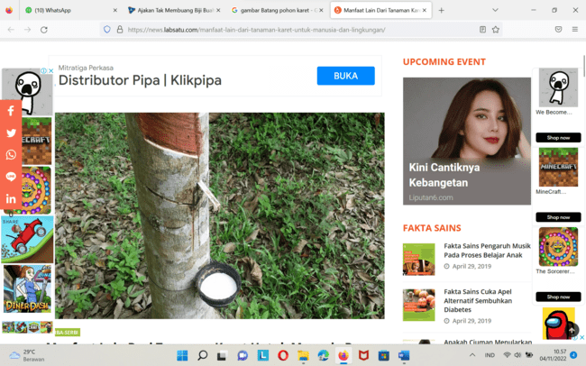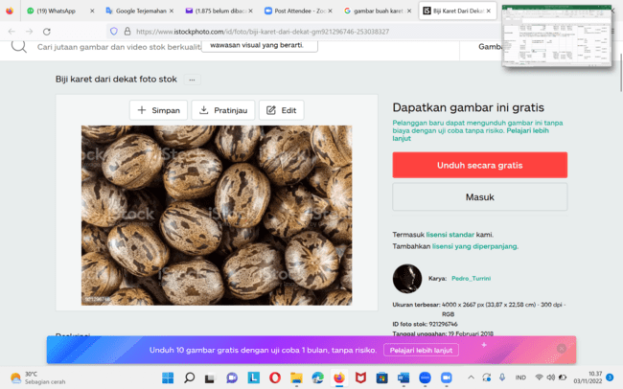
Gambar 1: Batang Karet Dan Buah Karet Alam.

Manfaat buah karet sangat bukan hanya buat maninan anak-anak namun menjadi cemilan berbagai rasa yang menggoda lidah. Serta biji karet dapat dijadikan obat yang sangat membantu buta kesehatan anatar lain jika sangrai kemudian ditumbuk sampai menjadi tepung sebagai obat penurun kolestrol, asam urat, darah tinggi serta miniman segar. Buah karet banyak ditemukan didaerah dataran tinggi di Sumatera Selatan dimana getah karet dapat disadap sebagai latek dan djual kepengepul sebagan baahan baku ban motor dan ban mobil. Karet sengaja ditanam oleh para petani karena merupakan mata pecaharian masyarakat desa. Namun setelah berkembangnya teknologi informasi buah karet dapat dijadikan cemilan berbagai rasa yang menggoda jiwa, (Hertati & Safkaur.2020: Through, et,all,2015).

METODE PELAKSANAAN
Kegiatan pengabdian masyarakat ini dilaksanakan pada Kabupaten Musi Banyuasin yaitu desa Sungai lilin Provinsi Sumatera Selatan yang dilakukan oleh dosen dan mahasiswa Akuntansi yang bertugas mencatat pengeluaran dan pembelilian alat-alat yang dibutuhkan dalam mengola keripik berbagai rasa sebanyak dua orang dan mahasiswa jurusan sistem informasi berjumlah 2 orang juga sebagai pembuat media web teknologi infromasi dan tiga orang dosen sebagai peneliti dan nara sumber kegiatan yang berasal dari Universitas Indo Global Mandiri yaitu perguruan tinggi terbaik di Sumatera Selatan.

Sosialisasi

Pendampingan Masyarakat

Pelatihan Keripik Buat Karet

Manfaat Buat Karet

Bimbingan Dan Monitoring

Gambar 1: Diagram Tahapan Pengabdian Manfaat Buah Karet pada Masyarakat

Ada 5 tahap dalam kegiatan sosialisasi pengabdian masyarakat yaitu ;
- Persiapan sosialisasi pengabdian masyarakat dengan mengumpulkan masyarakat didesa Sungai lilin yang kondisi buah karetnya cukup banyak disekitar tempat tinggal masyarakat,(Terttiaavini & Saputra, 2020).
- Kegiatan pengabdian ini dilakukan dengan cerama pretes tanya jawab kepada masyarakat setempat terkait buah karet dan cara mengolahnya menjadi industri kreatif yang mendatangkan uang. Sampah alam buah karet yang mengandung racun dapat dimanfaatkan menjadi cemilan sehingga dapat mengatasi masalah yang sangat rumit dan memberi masukan tambahan rumah tangga masyarakat marginal yang mendatangkan uang, .( Kementerian Lingkungan Hidup dan Kehutanan. 2017-2018).
- Pelatihan cara mengolah buah karet yang mengandung racun dapat diolah setelah memisahkan kulit dan isinya kemudian direbus 1 jam lalu direndam diair sungai selama 3 (tiga) hari untuk menghilangkan racunya, kemudia diolah ditumbuh dengan alat yang terbuat dari kayu, dicampur gula, garam, santan kelapa, dan bumbuh rahasia dan penyedap rasa yang kita inginkan sesuai selera, (Hertati, et,all, 2020: Ilmi, 2019: Kiswanto & Nugroho, 2014).
- Manfaat buah karet mengandung racun menjadi cemilan sehat yang dapat mengatasi penyakit asam urat, kolestrol dan demam-demam.Tanaman karet selain dapat disadap menjadi produk unggulan masyarakat buahnyapun dapat mendatangkan uang jika dikelola dengan baik dan dapat menjadi sumber rejezi yang besar dan dapat dipasarkan dimedia online dapat dimakan bersama mie kua, bakso, model dan cemilan biasa, ( Terttiaavini & Saputra, 2021).
- Bimbingan yang dapat dilakukan dengan momenitor masyarakat sekitar lokasi menyampaikan tujuan dan manfaat yang dapat dilakukan dari kegiatan sosialisasi serta mendapat bantuan dari dinas lingkungan hidup kabupaten Musi banyuasin agar dapat menambah modal usaha masyarakat setempat. Bimbingan dari nara sumber dosen-dosen Universitas Indo Global Mandiri dibantu oleh mahasiswa Akuntansi untuk mencatat bagian masukan dan pengeluaran dan masiswa sistem informasi yang dapat mengelola web untuk mempromosikan produk yang tersebar luas didunia manya serta mendatangkan konsumen baik nasional maupun internasional. Dan melaporkan semua kegiatan selama 6 bulan sesuai dengan jadwal yang sudah ditentukan dan beserta nara sumber dan masyarakat yang mengikuti kegiatan, ( Terttiaavini & Saputra, 2021).

HASIL DAN PEMBAHASAN
Pengabdian masyarakat ini dapat menghasilkan inovasi baru yaitu produk cemilan berbagai rasa dari buah karet yang mengandung racun disulap menjadi makanan ringan dan bergizi tinggi serta dapat menurunkan penyakit. Program kemitraan ini menjadikan desa binaan menjadi baik dan mandiri serta munculnya inovasi baru dan limbah-limbah alam yang tidak dapat dikelola dapat menjadi produk yang unik yang dapat dipasarkan dimedia online agar terkenal baik lokal maupun internasional menjadi barang yang siap dipasarkan, (Zhang & Ren, 2016: Hertati, et,all, 2021). Lingkungan alam memberi banyak manfaat bagi mahluk hidup jika dikelola dikemas dengan merk yang menarik serta dipasarkan pada media online. Aneka rasa serta bumbuh rahasia yang menambah gurih dan rasa yang enak serta manfaatnya dapat mengurangi penyakit apabila dikelola dengan higienes dan baik. Limbah alam mengandung racun yang mempunyai nilai ekonomi kreatif dan dapat menghasilkan uang ini oleh masyarakat setempat bekerja sama dengan perguruan Tinggi dapat membantu kesulitan pada desa mitra, (Hertati1, et,all 2021)

Persiapan
Kegiatan ini dilakukan didesa Srigunung keluarahan Sungai Lilin kecamatan Sungai lilni Kabupaten Musi Banyuasin dengan melakukan observasi lapangan. Permasalahan yang dihadapi masyarakat Mitra saat ini adalah harga karet murah mata pencaharian tidak ada sembako harga tinggi :
- Memanfaatkan sampah alam yang mengandung racun menjadi cemilan.
- Munculnya inovasi teknologi unggulan produk desa yang bernilai tinggi.
- Belum adanya cara pembuatan buah karet yang mengandung racun menjadi cemilan.
- Rendahnya sumberdaya manusia dan belum mengenaldunia IT yang dapat memasarkan produk unggulan.
- Belum adanya campur tangan pemerintah untuk modal usaha serta tidak ada jaminan untuk memimnjam uang di bank untuk modal awal.
Permasalahan yang dihadapi masyarakat pinggiran berdasarkan hasil survey lapangan memberi solusi yang dapat menjadi gambaran cemilan buah karet yang berasal dari sampah alam menjadi inovasi baru dan mafaat cemilan ringan yang dapat menurunkan kolestrol dengan aneka rasa, lingkungan alam banyak memberi solusi dan manfaat yang dapat di inovasikan, (Heryati & Erduandi, 2018).

Tabel 1 : Kegiatan Pelaksanaan Pengabdian Masyarakat
Kegiatan | Solusi Yang Ditawarkan
- Sosialisasi Sampah Organik  -Pengelohan Sampah rumah tangga Ramah lingkungan  - Penjesan Alasan Pengolahan sampah  - Pelatihan/bimbingan  -Manfaat | - Pengolahan sampah Organik menjadi pupuk kembang  - Mendatangkan manfaat Lingkungan sekitar  - Bahaya Sampah merusak lingkungan dan kesehatan masyarakat.  - Mendatangkan manfaat dan menciptakan pupuk rama lingkungan  -Lingkungan sehat masyarakat Sehat

Dari Pre test dan post Test menunjukan adanya peningkatan pemahaman sosialisasi manfaat buah karet menjadi cemilan ringan keripik berbagai macam rasa, sesudah sosialisasi sebagai berikut :

 | Manfaat Buah Karet Menjadi Cemilan Ringan Keripik Berbagai Macam Rasa
Peserta |  | Pretest | Post test | Peningkatan Ketrampilan
P1 |  | 222 | 230 | 13,5
P2 |  | 215 | 280 | 13,9
P3 |  | 200 | 290 | 16,8
P4 |  | 290 | 288 | 23,2
P5 |  | 250 | 278 | 32,3
P6 |  | 255 | 268 | 49,1
P7 |  | 254 | 260 | 53,8
P8 |  | 330 | 275 | 58,8
P9 |  | 410 | 286 | 59,3
P10 |  | 425 | 340 | 61,3
P10 |  | 525 | 440 | 69,3

Gambar 2: Hasil Pre Test Kegiatan Sosialisasi Keripik Buah Karet

Gambar 3: Hasil jawaban peserta Hasil Pre test kegiatan sosialisasi keripik buah Karet

Setelah selesai sosialisasi manfaat dari kegiatan adalah menjadi masukan yang mendatangkan industri kreatif yang dapat menjadi olahan buah karet menjadi cemilan ringan keripik berbagai macam rasa. Sampah alam dapat dijadikan makana ringan serta benilai tinggi dan dapat menjadikan obat penurun kolestro, asam urat dengan cara diolah lebih higienes hal ini dikomfirmasikan oleh hasil pretest dan posttest yang menjadi jawaban para peserta dari kegiatan sosilaissi libah buah karet yang mengandung racun yang dilaksanakan maka terlihat sepeti diagram berikut ini.

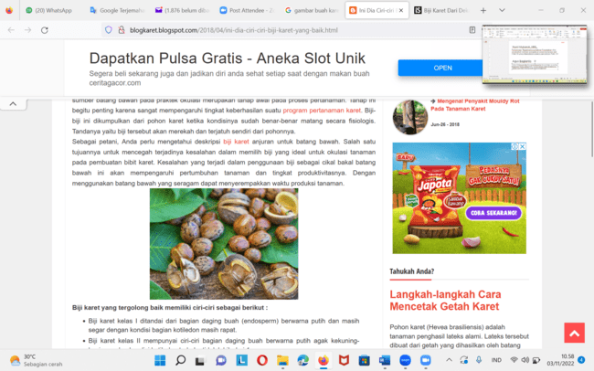
Gambar 4 : Sosialisasi Keripik Buah Karet

Tabel 4. Hasil komponen yang dapat dijadikan nilai dari Akuntansi lingkungan Hijau
Kegiatan | Nilai Maksimum | Nilai Keripik Cemilan Berbagai Rasa Buah Karet
Pergurunan Tinggi | 20 | 10 %
Kemitraan dan Modal | 55 | 15 %
Pendampingan dan Kreativitas | 45 | 35 %
Masyarakat dan Perguruan Tinggi Pendampingan | 80 | 80 %
Total | 200 | 100 %

Penilaian yang dilakukan oleh mitra hasil yang didapat adalah 20 orang penilaian dari perguruan Tinggi dengan nilai 10 % nilai keripik cemilan berbagai rasa buah karet pada hari pertama, Kemitraan dan modal 55 orang dari Kemitraan dan Modal dengan nilai 15% dari nilai keripik cemilan berbagai rasa buah karet. Pendampingan dan kreativitas 45 orang dengan nilai 35 % penilaian keripik cemilan berbagai rasa buah karet.Masyarakat dan perguruan tinggi pendamping sebanyak 80 orang dengan penilaian 80 % nilai keripik cemilan berbagai rasa buah karet. Yang semakin bagus dan menerima manfaat dari kegiatan sosialisasi buah karet.

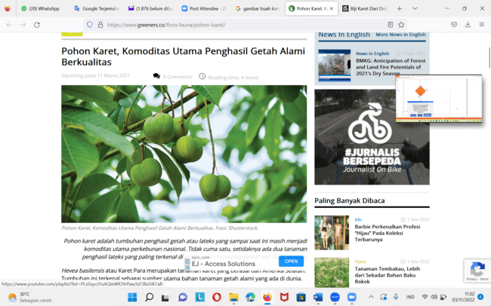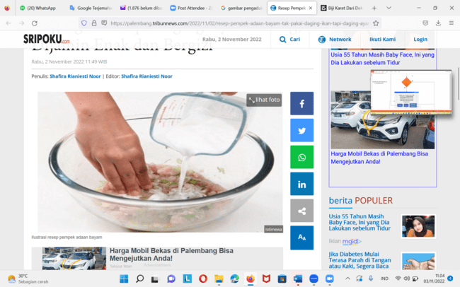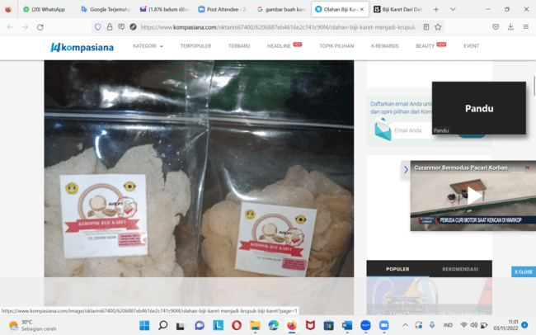
Gambar 5 : Buah karet alam diproses menjadi keripik renya berbagai macam rasa

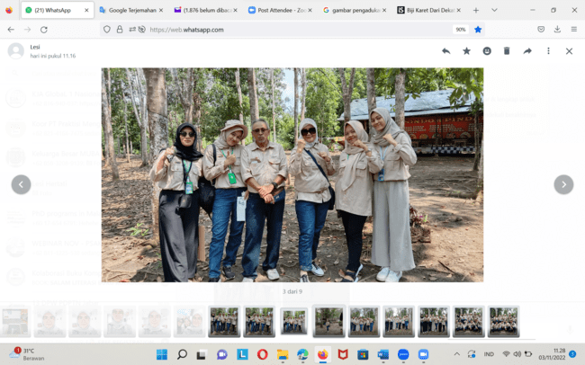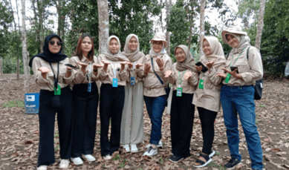
Gambar 6 : Sosilaisasi hasil Pengolahan keripik buah karet renya berbagai macam rasa.

Pelatihan bimbingan kegiatan pengabdian masyarakat ini dilaksanakan mulai tangga 1 Mei - 1 Nopember 2022 yaitu hari Seni, Rabu, Jum,at dimulai pukul 13.00 sampai 16.00 WIB dengan alokasi waktu sekitar 3 jam setiap sesi. Dengan turun lansung ke lapangan yang memakan waktu lebih kuran 4 Jam dari lokasih kampus Universitas Indo global Mandiri. Tim pelaksana maupun masyarakat setempat dengan senang hati bertemu dengan nara sumber dsosialisasi dari UIGM. Salah satu upanya Perguruan tinggi menghidupkan industri kreatif yang ada didesa mendorong pemasukan uang sampingan guna menopang ekonomi keluarga dimasa sulit, agar mereka dapat membiayai pendidikan anak-anak hingga kejenjang yang lebih tinggi agar mereka keluar dari linggaran kemiskinan obsolut. Sampah alam yang tidak berguna perlu diteliti agar dapat dimanfaatkan oleh kalangan ekonomi yang rendah guna menanbah pemasukan ekonomi keluarga yang tidak mampu serta membuka peluang kerja bagi penggangguran tertutup sehingga akuntansi hijau dapat mempunyai kegiatan lingkungan yang andal dan terakomodir dengan baik sehingga garis-garis kemiskinan dapat terpecakah secara perlahan guna menopang ekonomi keluarga masyarakat marginal, (Aryenti., 2011: Ajzen,2005: Alexander,et,all, 2004).

Bentuk kegiatan Pelaksanaan
Kegiatan pengabdian masyarakat ini memberi solusi pada masyarakat kecil, terpelosok dan terdalam guna memberi manfaat kedepan memberi arahan serta menjaga lingkungan agar bernilai tambah sehingga sampah alam yang mengandung racun apabilah dikelola dengan baik dapat bernilai mahal:
- Mendamping memisahkan antara kulit luar dengan isi dari biji buah karet agar dapat direbus dengan empuk.
- Mendamping cara merebus yang baik dengan ditambah bumbuh rahasia agar racun yang ada didalam biji karet dapat berkurang.
- Menyiapkan panci yang ukuran besar agar direbus dengan menggunakan kayu bakar supanya lebih empuk.
- Praktik cara memasukan biji buah karet yang sudah direbus kedalam karung yang berbahan plastik untuk direndamkan didalam sungai yang airnya hanyut agar toxin yang melekan didalam biji karet yang sudah direbus mengurai keluar.
- Praktik cara menumbuk biji karet yang sudah direndam kemudian dihaluskan dengan menggunakan tumbukan kayu dan mencampurkanya dengan garam, bumbu penyedap aneka rasa sera memberi warna sesuai rasa.
- Mempraktikan cara membentuk bulatan keripik untuk direbus lagi setelah diberi penyedap, dan warna sesuia denganselera dan rasa kemudian di iris untuk dijemur lalu digoreng dan dikemas diplastik, (Hertati & Safkaur.2020: Through, et,all,2015).

Evaluasi
- Pengembangan industri kreatif berhasil atas kerja keras antara mintra dan Perguruan Tinggi serta keberhasilan dalam memberi tambahan ilmu yang bermanfaat serta manfata sampa alam ayang mengandung racun dapat diuraikan dengan menjadikanya pundi-pundi rupiah serta dapat mengobati berbagai penyakit asam urat, kolestrol, dan kencing manis. Fungsi digitalisasi inovasi web dapat menyebar luaskan produk UMKM industri kreatif limbah alam dari biji karet menjadi keripik aneka rasa yang menggoda selera dapat dikembangkan guna penyebaran produk lebih terkenal dimanca negara, (Pradenas, et,all, 2010: Heryati & Herdiansyah,(2020).
- Pengabdian masyarakat ini dilkasanakan dalam bentuk bimbingan dan arahan serta pelatihan yanga lebih panjang lagi guna membuka peluang cemilan yang baru yang belum ada dipasaran terbuka. Dengan adanya kegiatan rumahan masyarakat desa terpencil dapat membuka mata pencaharian baru dan mendorong limbah-limbah lainya dapat dimanafaatkan buka dibuang begitu saja. Ibu-ibu rumhan dapat membuat bahan dasar bolu biji karet namun eadaan ini tidaka bisa bertahan lama karena lembab dan basa, jika makanan ringan keripik sapat bertahan lama tidak cepat rusak untuk dapat dikirim kenegara-negara tetangga, (Wallace, & Wolf, 2005).

Pelaporan
Pengabdian masyarakat ini dilakukan pada kecamatan Sungai lilin Kabuapeten Musi Banyuasin semoga memberi manfaat bagi masyarakat luas dalam pengembangan ilmu serta menghasilkan outpu yang bermanfaat bagi rakyat marginal dengan serba keterbatasan menjadi tulisan ilmiah.

SIMPULAN
Pengabdian masyarakat ini terlaksana dari kerja sama antara masyarakat desa yang terdalam terpelosok dan terisolasi namun dapat mengahsilak produk industri kreatif unggulan desa. Alam diciptaka yang kuasa untuk dikelola agar berguna bagi kehidupan mahluk dibumi dengan mengkombinasikan dengan sumberdaya manusia yang ada untuk dimanfatkan. Penringnya inovasi yang kreatif alsanya tombol penggerak peradapan desa. Desa maju rakyat sejahtera alampun bersih dari polusi sampah dan racun yang membahayakan serta dapat memberi dampak baik untuk kesehatan manusia, serta kualitas produk berbeda dengan produk lainya biji karet beracun dapat menjadi obat memicu kesembuhan penyakin. Salah satu upanya Perguruan tinggi menghidupkan industri kreatif yang ada didesa mendorong pemasukan uang sampingan guna menopang ekonomi keluarga dimasa sulit, agar mereka dapat membiayai pendidikan anak-anak hingga kejenjang yang lebih tinggi agar mereka keluar dari linggaran kemiskinan obsolut. Sampah alam yang tidak berguna perlu diteliti agar dapat dimanfaatkan oleh kalangan ekonomi yang rendah guna menanbah pemasukan ekonomi keluarga yang tidak mampu serta membuka peluang kerja bagi penggangguran tertutup sehingga akuntansi hijau dapat mempunyai kegiatan lingkungan yang andal dan terakomodir dengan baik sehingga garis-garis kemiskinan dapat terpecakah secara perlahan guna menopang ekonomi keluarga masyarakat marginal. Hidup sehat hidup yang penuh makna dan dapat memberi solusi berpikir bersih dan maju. Hasil pretest dan postest dapat memberi jawaban yang akurat dan serta kehadiran sosialisasi produk sampah lingkungan mengandung racun dapat memberi solusi yang sangat bermanfaat bagi lingkungan, masyarakat desa yang hidup dibawah garis kemiskinan dan terdalam dapat menikmati hidup serta dapat membiayai anak-anak sekolah hingga kejenjang yang paling ditinggi serta dapat membantu ekonomi keluarga.

UCAPAN TERIMA KASIH

Kami banyak mengucapkan terima kasih atas terlaksananya kegiatan ini kepada toko-toko masyarakat adat, masyarakat desa dan pemuka adat serta ibu-ibu yang butuh pelatihan guna mebuka peluang pekerjaaan baru guna menambah pemasukan ekonomi keluarga dimasa sulit. Terima kasih kepada mahasiswa prodi akuntansi yang telah mengajar ibu-ibu desa cara mencatat pengeluaran dan biaya-biaya yang dibutuhkan dalam mebuat produk yaitu keripik biji buah karet serta ucapan terima kasih pada mahasiswa sistem informasi yang telah bekerja keras dalam membuat link promosi dari youtobe dan market place, instagram agar produk ini terjual dikalangan luas. Terimakasih atas semua anugra yang Kuasa terlaksananya akuntansi hijau yang yaitu akuntansi lingkungan yang dapat menciptakan inovasi produk unggul dari lam yang penuh makna.

DAFTRA PUSTAKA
Afifah AN, Djuwita R. (2019). Alah bisa karena biasa: peran perceived behavioral
control dalam perilaku memilah sampah di kalangan penjual kantin Universitas XYZ. J. Psikologi Sosial. [Internet]. [diunduh 2019 Nov 09]. 17(1): 125-139.
Ajzen, I. (2005). Attitudes, Personality and Behavior (Second Edition). Open University Press. Ajzen, I. 2012. The Theory Of Planned Behavior, In P. A., Lange, A. W. Kruglanski, & E. T. Higgins (Eds.). Handbook of theories of social psychology. London, UK
Alexander, J.A., MacCarthy, J.F., Wells, R. (2004). Status Differences in Cross-Functional Teams: Effect on Individual Member Participation, Job Satisfaction, and Intent to Quit. Journal of Health and Social Behavior . 2004, Vol 45 (September): 322– 335
Aryenti. (2011). Peningkatan peranserta masyarakat melalui gerakan menabung pada bank sampah di Kelurahan Babakan Surabaya, Kiaracondong Bandung. J. Pemukiman 6(1): 40-46. http:// jurnalpermukiman. pu.go.id/ index.php/JP/article/ view/ 134. Badan Pusat Statistik Kecamatan Ciampea Dalam Angka. 2017. https:// bogorkab.bps.go.id/ publication/ 2017/09/ 20/eaa11196c 5911bd05 b8553e1/kecamatan-ciampea-dalam-angka-2017.html. Bungin B. 2011.
Fabrigar, L. R., & Wegener, D. T. (2010). Attitude Structure. In R. F. Baumeister & E. J. Finkel (Eds.), Advanced Social Psychology. The State of The Sciences . Oxford University Press.
London. Gusti A, Isyandi B, Bahri S, Afandi D. (2015). Hubungan pengetahuan, sikap, dan niat perilaku pengelolaan sampah berkelanjutan pada siswa sekolah dasar di kota Padang. Dinamika Lingkungan Indonesia https://www.researchgate.net/ publication/ 295861548_Hubungan_ Pengetahuan_Sikap_dan_Niat_ Perilaku_ Pengelolaan_ Sampah_Berkelanjutan_Pada_Siswa_Sekolah_Dasar_di_Kota_Padang.
Herath, C. S. (2010). Eliciting Salient Beliefs are Critical to Predict Behavioural Change in Theory of Planned Behaviour. Psychologie. 4(3). 24– 37.
Hertati.L.Safkaur.O.(2020). Dampak Revolusi Industri 4.0 Era Covid-19 Pada Sistem Informasi Akuntansi Terhadap Struktur Modal Perusahaan. Jurnal Riset Akuntansi Dan keuangan 8 (3), 2020, 503-518
Hertati..L.Asmawati,,Widiyanti..M. (2021). Peran Sistem Informasi Manajemen Di Dalam Mengendalikan Operasional Badan Usaha Milik Daerah. Insight Management Journal, 1 (2). 55- 67.
Hertati. L Feri.I,Puspitawati.L Gantino.R, Ilyas.M.(2021). Pengembangan UMKM Unggulan Gambomuba Produk Lokal Guna Menopang Perekonomian Rakyat Akibat COVID-19. Indonesia Berdaya, 2(1): 55 – 68
Hertati.L Mustopa.I.M .Widiyanti.M. Safkaur.O.(2020). The Effect of Accounting Information System Applications in the Industrial Revolution Era 4. 0 Influenced by the Organizational Structure of the period Covid-19. Indo-Asian Journal of Finance and Accounting. 1, (2) 2020, 125-151
Hertati, L., (2012). Ketidakmerataan Distribusi Pendapatan Rumah Tangga Kota Palembang (Studi Kasus Pusat Kota Pinggir Kota). Jurnal Media Wahana Ekonomika, 9(1), pp.47-52.
Hertati1, Asmawati2, Alie, Syahfitri.(2021) Pelatihan Triple Helix Inovasi Batik Khas Banyuasin Serta Peran Manajemen Strategis Dalam Mengelolah Produk Lokal Masyarakat Desa Era Pademi Covid-19. Jurnal Abdimas Sosek Jurnal Pengabdian dan Pemberdayaan Masyarakat Sosial Ekonomi).1 (3) 15-24
Heryati.A. and M. I. Herdiansyah,(2020) “The Application of Data Mining by Using K-Means Clustering Method in Determining New Students’ Admission Promotion Strategy,” International Journal of Engineering and Advanced Technology, 9, (3), pp. 824–833.
Heryati.A.and E. Erduandi, (2018)“Sistem Informasi Pengembangan Karir Mahasiswa Universitas Indo Global Mandiri,” J. Inform. Glob., 8, (2),
Heryati, A. (2018). Hubungan Antara Pendidikan dan Pelatihan (Diklat) K3 dan Pemberian kompensasi Terhadap Kinerja Karyawan PT. Kereta Api Indonesia (Persero) Devisi Regional III Palembang. Jurnal Ilmiah Ekonomi Global Masa Kini, 9(1), 71-76.
Heryati, A., Yulianti, E., Sartika, D., Saluza, I., & Sanmorino, A.,(2019) "The design of smart notification on android gadget for academic announcement," Telkomnika (Telecommunication Computing Electronics and Control), 17 (1), pp. 147-152,
Ilmi RA. (2019). Hubungan terpaan kampanye food waste dan sikap terhadap perilaku mengurangi pembuangan makanan dengan minat mengurangi pembuangan makanan. J. Interaksi Online.
Kementerian Lingkungan Hidup dan Kehutanan. 2017-2018. Sistem informasi pengelolaan sampah nasional http://sipsn.menlhk.go.id/?q=3a-komposisi-sampah&field_f_wilayah_tid=1428&field_kat_kota_tid=All&field_periode_id_tid=2168
Kiswanto E, Sumini, Nugroho YP. (2014). Membangun Masyarakat Indonesia Peduli Lingkungan Yogyakarta (ID): Gadjah Mada University Press. Lembaga Ilmu Pengetahuan Indonesia. 2020. Peningkatan sampah plastik dari belanja online dan delivery selama PSBB http://lipi.go.id/berita/ single/ Peningkatan-Sampah-Plastik-dari-Belanja-Online-dan-Delivery-Selama-PSBB/22037. Lichteinstein, R.,
Metode Penelitian: Lengkap, Praktis, dan Mudah Dipahami. Yogyakarta (ID): Pustaka Baru Press. Yayasan Unilever Indonesia. 2013. Buku Panduan Sistem Bank Sampah & 10 Kisah Sukses Jakarta (ID): Yayasan Unilever Indonesia.
Terttiaavini, T., & Saputra, T. S. (2022). Literasi Digital Untuk Meningkatkan Etika Berdigital Bagi Pelajar Di Kota Palembang. JMM (Jurnal Masyarakat Mandiri), 6(3), 2155-2165.
Terttiaavini, T., Sofian, S., & Saputra, T. S. (2021). Pendampingan Penyusunan Program Rencana Kerja Badan Usaha Milik Desa Dalam Rangka Optimalisasi Potensi Desa Serijabo Ogan Ilir Sumatera Selatan. JMM (Jurnal Masyarakat Mandiri), 5(6), 3536-3546.
Terttiaavini, T., & Saputra, T. S. (2020). Analisa Pelatihan Strategi Manajemen Penjualan Produk Umkm Menggunakan Digital Marketing Bagi Masyarakat Terdampak Covid-19 Di Kampung Keluarga Berhasil (KB) Layang-Layang Palembang. Applicable Innovation of Engineering and Science Research (AVoER), 697-703
Terttiaavini, M. L., Yulius, Y., & Saputra, TS (2020). Evaluating the Kemplang Tunu Production Training for Low Income and Education Communities Using the Kirkpatrick Model. Atlantis Press, 151, 238-242.
Terttiaavini, T., Marnisah, L., Yulius, Y., & Saputra, T. S. (2019). Pengembangan Kewirausahaan “Kemplang Tunu” Sebagai Produk Cemilan Khas Kota Palembang. Jurnal Abdimas Mandiri, 3(1).
Terttiaavini, T., Fitriani, A., & Saputra, T. S. (2018). Peningkatan Kompetensi Guru Dalam Pembuatan Bahan Ajar Menggunakan Media Pembelajaran Smart Learning Di Kabupaten Sembawa Sumatera Selatan. Jurnal Abdimas Mandiri, 1(1).
Through Specificity. Dhokhikah Y, Trihadiningrum Y, Sunaryo S. (2015). Community participation in household solid waste reduction in Surabaya, Indonesia. Resources, Conservation and Recycling.
Pradenas L, Cordano M, Prada V. (2010). A cross-cultural assessment of three theories of pro-environmental behavior. Environment and Behavior. 43(5): 634-657. https://doi.org/10.1177/0013916510378528.
Wintoko B. (2013). Panduan Praktis Mendirikan Bank Sampah Keuntungan Ganda Lingkungan Bersih dan Kemajuan Finansial. Yogyakarta (ID): Pustaka Baru Press. Wiratna SV. 2014.
Wijayanti and S. Suryani,(2015) “Waste Bank as Community-based Environmental Governance: A Lesson Learned from Surabaya,” Procedia - Soc. Behav. Sci., vol. 184, no. August 2014, pp. 171– 179, 2015, doi: 10.1016/j.sbspro.2015.05.077.
Wallace, R. A. Wolf, A. 2005. Contemporary Sociological Theories: Expanding The Classical Tradition. Sixth Edition. New Jersey: Upper Sadle River. Welcomer S, Scherer RF,
Zhang S, Zhang M, Yu X, Ren H. (2016). What keeps Chinese from recycling: Accessibility of recycling facilities and the behavior. Resources, Conservation and Recycling. http://doi.org/0.06/j.resconrec.206.02.008.

